Раздольинское муниципальное образование
2016г.
Наименование объекта и мероприятия
Установка системы охранного видеонаблюдения в МКУК «Раздольинский ЦКИСД»
в п.Раздолье
Объём финансирования-всего, руб. | В т. ч. из местного бюджета, руб.
141 101,00 | 0,00
Подрядчик
Усольское районное отделение общероссийской общественной организации ВДПО
665 462, г.Усолье-Сибирское, пер.Радищева, 1, тел/факс 8(39543)6-37-63
Срок реализации
До 15 декабря 2016г.
Фото до реализации | Фото после реализации
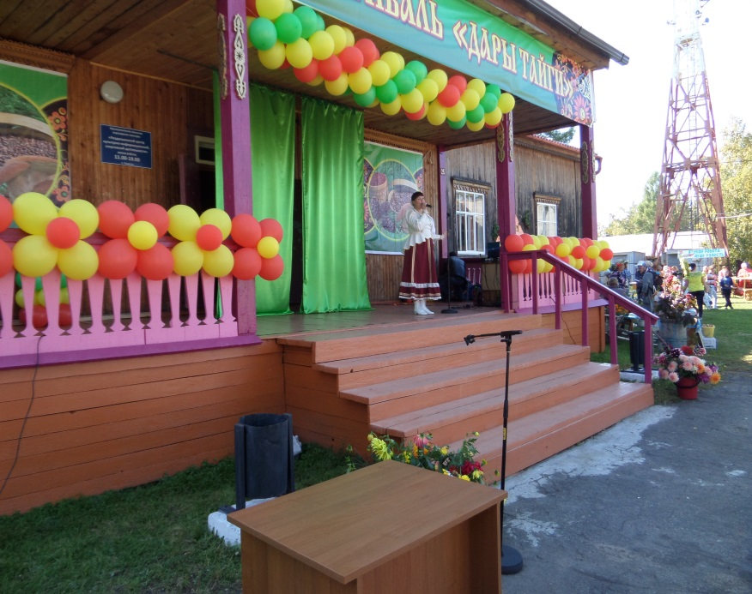 | 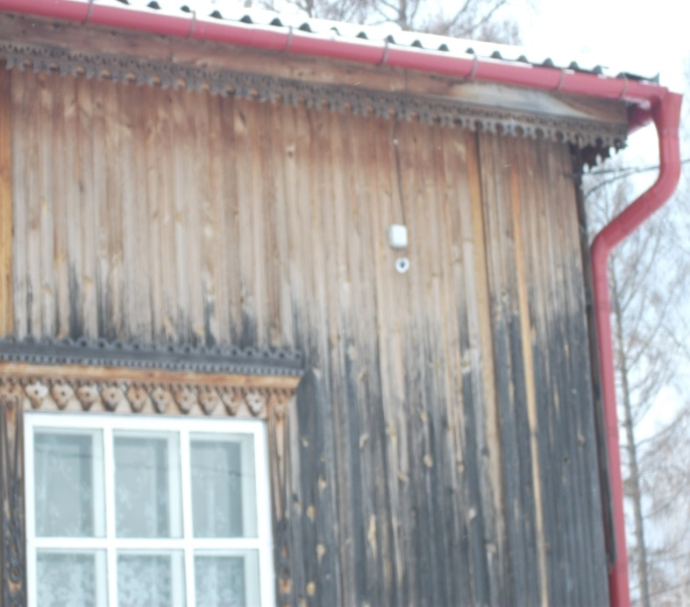
 | 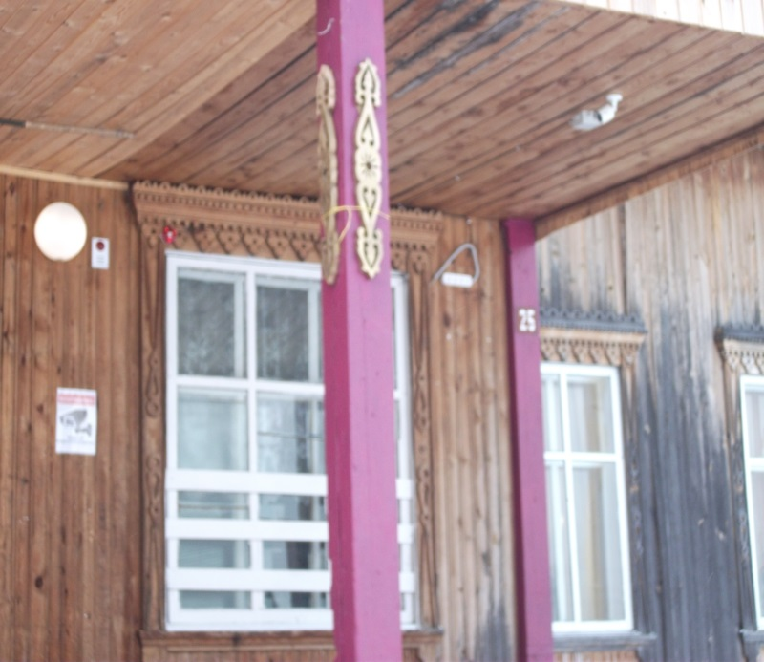
 | 